
Pontifícia Universidade Católica do Rio Grande do Sul
LABELO – Laboratórios Especializados em Eletroeletrônica
────────────────────────────────────────────────────────────
MANUAL E VALIDAÇÃO DE SOFTWARE
Sistema de Geração de Relatórios CISPR 15 LABELO
Compatibilidade Eletromagnética — Equipamentos de Iluminação Elétrica
Identificação do Documento | MV-EMC-CISPR15-001
Revisão | 01
Data de Emissão | 05/06/2026
Elaborado por | Dionata Rafael Blauth da Paixão Nunes
Revisado por | Jonathan Culau
Aprovado por | Laboratório LABELO-PUCRS
Classificação | Documento Interno — Sistema da Qualidade

1. Introdução e Objetivo
Este documento descreve o funcionamento e os critérios de validação do software CISPR 15 LABELO, desenvolvido para uso interno do LABELO-PUCRS (Laboratório de Ensaios em Compatibilidade Eletromagnética). O sistema é utilizado para a geração automatizada de relatórios de ensaio conforme a norma NBR IEC/CISPR 15/2014 — Limites e métodos de medição das radioperturbações de equipamentos elétricos de iluminação e similares.
O objetivo deste manual é atender aos requisitos do Sistema da Qualidade do laboratório, documentando as funcionalidades do sistema, os fluxos de trabalho, as configurações de infraestrutura e os critérios de validação do software, conforme exigido pela ABNT NBR ISO/IEC 17025:2017.
2. Informações Técnicas do Sistema
A tabela a seguir apresenta as características técnicas do software:
Nome do sistema | CISPR 15 LABELO
Tipo | Aplicação desktop (Electron + Next.js 14 Standalone)
Plataforma | Microsoft Windows 10/11 x64
Linguagem / Framework | TypeScript · React 18 · Next.js 14 · Electron 31
Geração de PDF | Puppeteer-core (Chromium headless via Electron)
Leitura de DOCX | Mammoth.js (conversão HTML do arquivo Radimation)
Planilha de registro | XLSX (xlsx.js) — Excel .xlsx em pasta de rede
Armazenamento de dados | Arquivos JSON em Documentos\CISPR 15 LABELO\dados\ (padrão) ou pasta de rede configurável

3. Configurações do Sistema — Diretórios e Segurança
O sistema é configurado através da tela "Configurações", acessível pelo ícone de engrenagem na parte superior direita do formulário principal. As configurações são armazenadas em %AppData%\CISPR15-LABELO\settings.json e persistem entre sessões.
3.1 Planilha de Registro (Excel)
Caminho da planilha Excel onde os números de relatório são registrados automaticamente ao gerar cada relatório. Pode estar em pasta local ou de rede (ex.: \\servidor\projetos\...). O sistema utiliza a biblioteca XLSX para ler e gravar na planilha sem abrir o Excel.
3.2 Pasta de Dados Compartilhados
Pasta onde os arquivos cispr15_clientes.json e cispr15_relatorios.json são armazenados. Quando o campo estiver vazio, o sistema utiliza automaticamente a pasta padrão local:
Documentos\CISPR 15 LABELO\dados\
Este caminho é fixo e idêntico em qualquer computador, independente de onde o aplicativo está instalado. O caminho efetivo é sempre exibido como texto de exemplo no próprio campo em Configurações. Para compartilhar dados entre computadores do laboratório, siga o procedimento abaixo:
- Copie os três arquivos da pasta padrão (cispr15_agenda.json, cispr15_clientes.json, cispr15_relatorios.json) para a pasta de rede desejada (ex.: \\servidor\projetos\CISPR15\dados).
- Abra Configurações no aplicativo e informe o caminho de rede no campo "Pasta de Dados Compartilhados".
- Clique em Salvar. A partir deste momento todos os computadores configurados com o mesmo caminho compartilham o mesmo banco de dados.
Importante: a pasta local padrão continua existindo como backup histórico após a migração para rede. Ela não é apagada e pode ser usada para restauração em caso de perda de acesso ao servidor.
3.3 Pasta da Agenda de Execução
Pasta dedicada para o arquivo cispr15_agenda.json. Se deixada vazia, utiliza a mesma pasta de dados compartilhados configurada acima (ou a pasta padrão local). Pode ser configurada separadamente para permitir que técnicos que apenas consultam a agenda tenham acesso somente a esta pasta, sem exposição do banco de clientes e relatórios. Útil em ambientes onde diferentes perfis de usuário têm permissões distintas na rede.
3.4 Pasta de Cópias de PDF
Pasta de destino para cópias automáticas dos PDFs gerados. Toda vez que um relatório ou emenda é gerado (inclusive após assinatura), uma cópia é salva nesta pasta. Ao excluir um item da agenda, a cópia correspondente também é removida automaticamente. Indicada para acesso de consulta sem expor a pasta original da EUT.
3.5 Salvamento Automático de PDF na Pasta da EUT
Quando ativada, a opção "Salvar PDF automaticamente na pasta da EUT" salva uma cópia do relatório gerado diretamente na pasta do ensaio (mesma pasta do arquivo .docx do Radimation e das fotos), sem necessidade de ação manual pelo operador.
3.6 Senha de Acesso à Emissão
O sistema permite configurar uma senha de acesso à área de emissão de relatórios. Quando configurada, a senha é solicitada a cada nova sessão do aplicativo antes de permitir o acesso ao formulário de emissão e às configurações. A Agenda de Execução permanece sempre acessível sem senha, permitindo consulta por qualquer usuário. A senha é armazenada no arquivo settings.json em %AppData%.
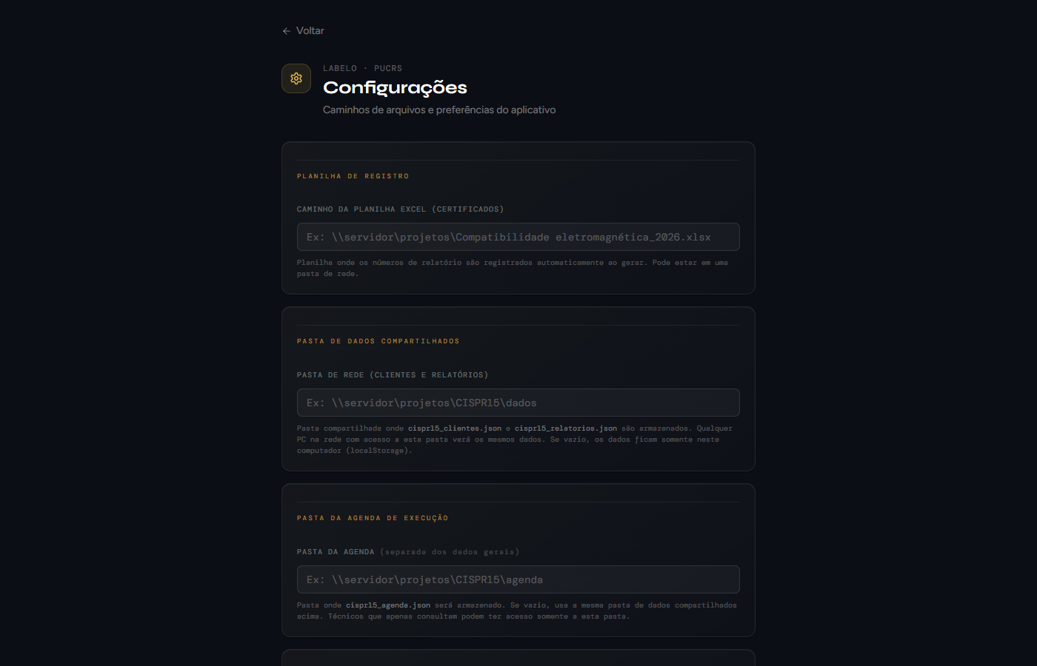
Figura — Tela de Configurações — Parte superior: planilha, dados compartilhados e pasta da agenda
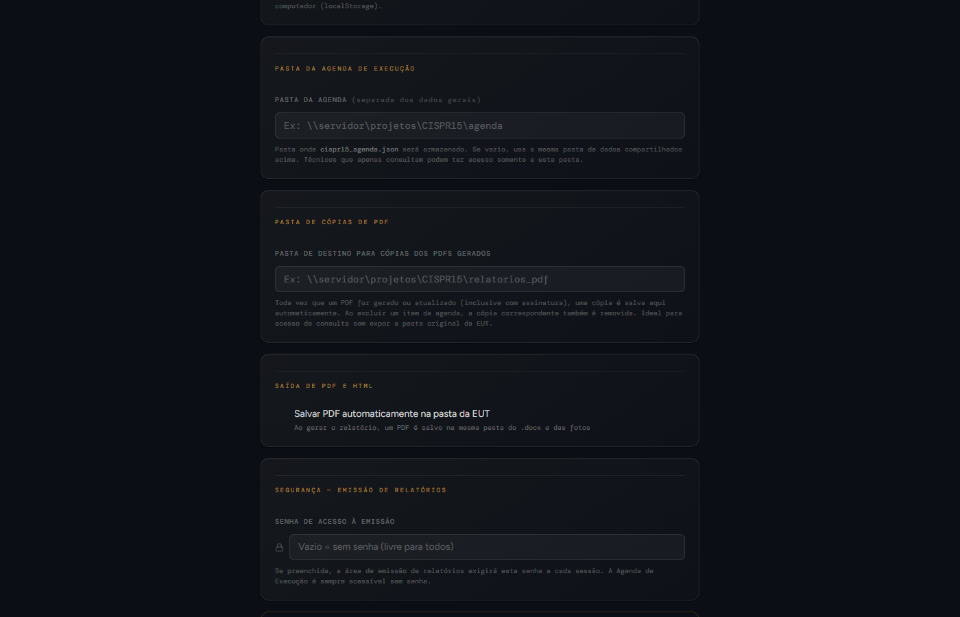
Figura — Tela de Configurações — Parte inferior: cópias de PDF, salvamento automático e senha de acesso

4. Autenticação — Controle de Acesso à Emissão
Quando uma senha de emissão está configurada, ao iniciar uma nova sessão do aplicativo o usuário é apresentado ao modal de autenticação antes de acessar o formulário de emissão ou as configurações. O sistema usa sessionStorage para manter a autenticação durante a sessão; ao fechar e reabrir o aplicativo, a senha é solicitada novamente.
O modal é exibido também ao tentar gerar uma emenda sobre um relatório já bloqueado, garantindo que apenas pessoal autorizado emita correções em documentos finalizados.
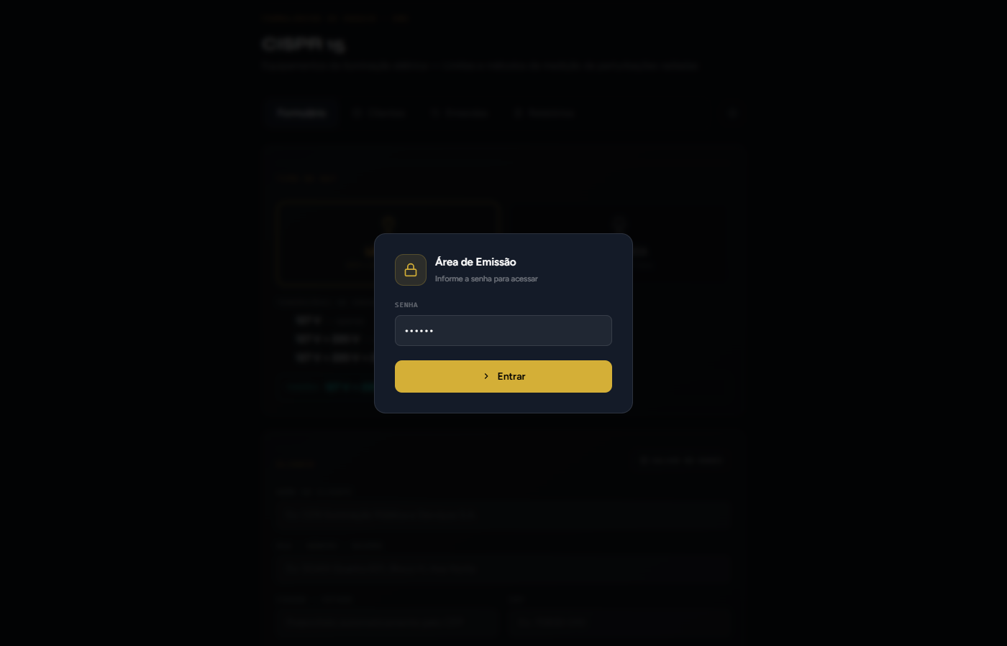
Figura — Modal de autenticação — solicitação de senha ao iniciar sessão de emissão

5. Formulário Principal — CISPR 15
O formulário principal é o ponto de entrada para emissão de relatórios CISPR 15. Acessa-se pela rota /cispr15 do sistema. É composto por quatro abas: Formulário, Clientes, Emendas e Relatórios. O ícone de engrenagem no canto superior direito dá acesso direto às Configurações.
5.1 Aba Formulário
A aba Formulário é dividida nas seguintes seções:
- Tipo de DUT: seleção entre Lâmpada ou Luminária. Para lâmpadas, permite configurar as tensões de ensaio (127 V, 127+220 V ou 127+220+277 V). O identificador do produto é Código de Barras para lâmpadas e Número de Série para luminárias.
- Cliente: campos de nome, endereço, cidade e CEP. Ao digitar o CEP completo, o campo de cidade é preenchido automaticamente via API ViaCEP. Permite buscar clientes já cadastrados no banco de dados e salvar novos clientes.
- Objeto Ensaiado: campos de produto, fabricante, modelo, identificador, potência, tensão de alimentação e frequência. Possui botão "Ler Fotos (OCR)" para extração automática de dados das etiquetas do equipamento.
- Dados do Relatório: número do relatório (preenchido automaticamente ao gerar), responsável técnico, orçamento LABELO, protocolo, período de ensaio, data de emissão e resultado dos ensaios (Conduzida, Loop, Anexo B — PASS/FAIL).
- Anexos: seleção da pasta do ensaio (contendo .docx do Radimation + subpasta de fotos). Exibe miniaturas das fotos carregadas com opções de trocar ou remover individualmente.
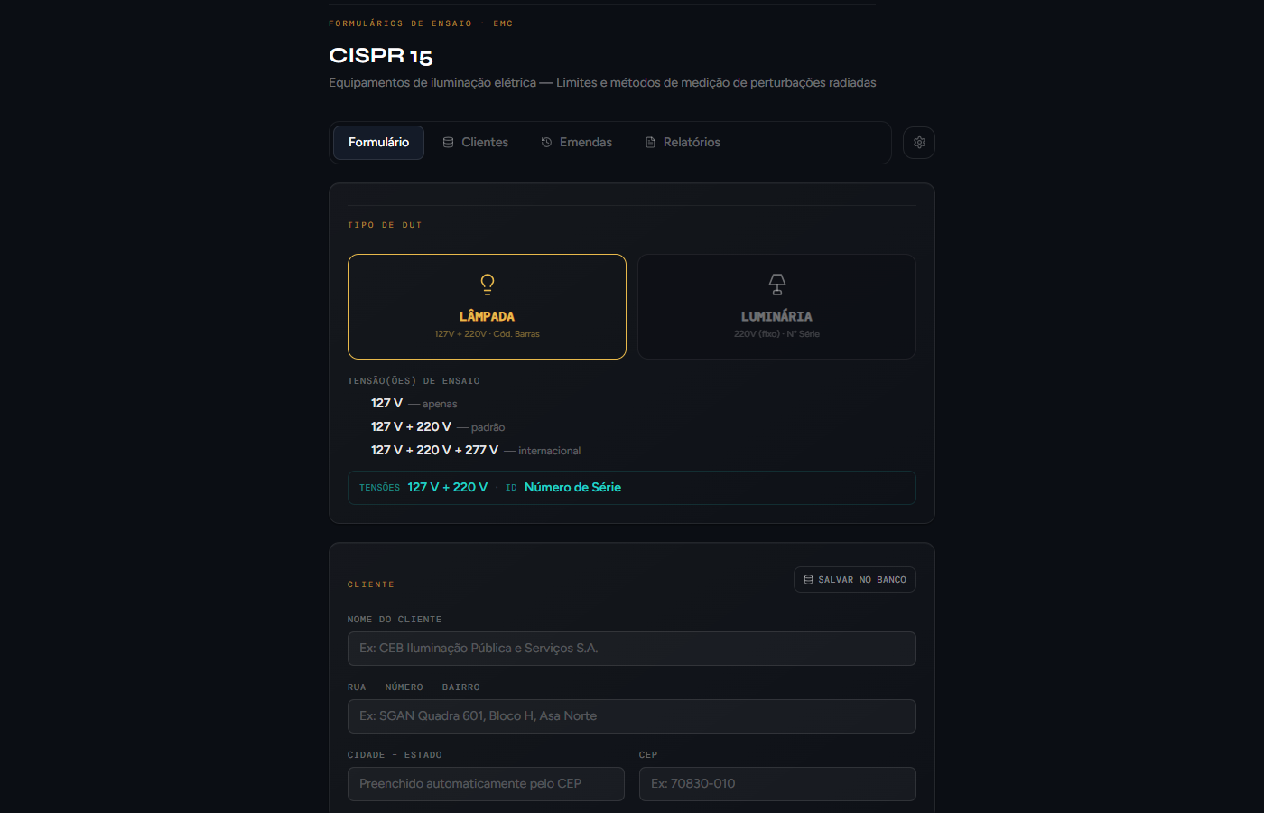
Figura — Formulário CISPR 15 — parte superior: tipo de DUT, cliente e objeto ensaiado
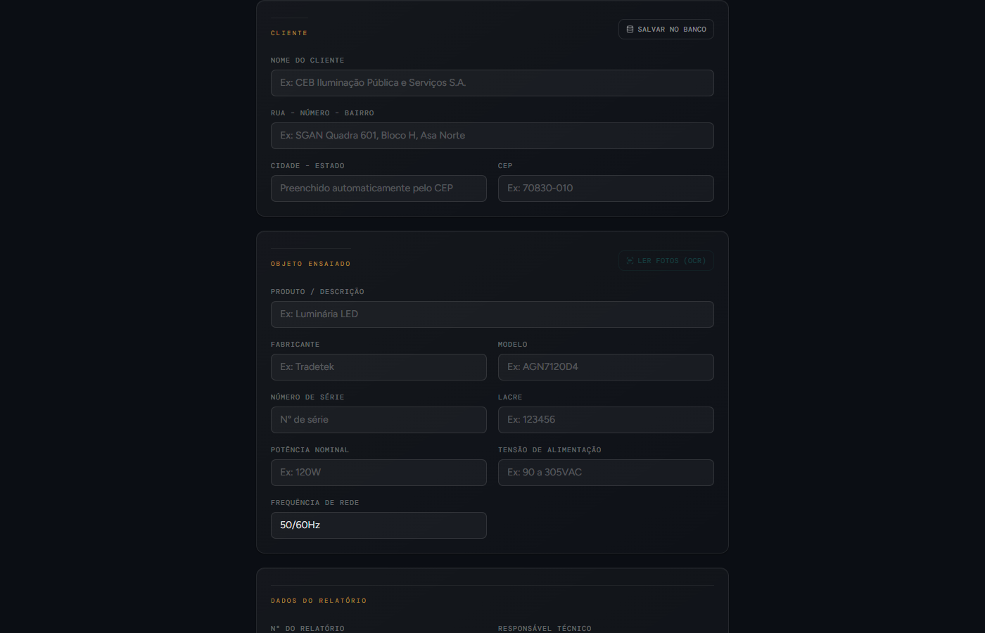
Figura — Formulário CISPR 15 — parte inferior: dados do relatório, resultados e botões de ação
5.2 Lógica de Validação e Bloqueio
O sistema realiza validação em tempo real de todos os campos obrigatórios antes de permitir a geração do relatório. Os campos obrigatórios são: nome do cliente, endereço, cidade, produto, fabricante, modelo, identificador, potência nominal, tensão de alimentação, protocolo LABELO, responsável técnico, fotos do ensaio e arquivo .docx. O botão "Gerar Relatório" é bloqueado enquanto houver campos pendentes; um banner exibe a lista de pendências.
Ao gerar o relatório, o sistema verifica duplicidade de protocolo tanto no histórico local quanto na planilha Excel. Se houver duplicata, o operador é alertado e pode confirmar ou cancelar o registro. Após a geração, o formulário é automaticamente bloqueado (banner laranja "Formulário bloqueado") para evitar edições acidentais. O desbloqueio pode ser feito manualmente ou com senha, dependendo da configuração.
5.3 Leitura OCR das Fotos
O botão "Ler Fotos (OCR)" analisa as fotos da amostra (posições 3 e 4 para lâmpadas; posição 3 para luminárias) e extrai automaticamente campos como: produto, fabricante, modelo, código de barras/série, potência, tensão e frequência. O sistema utiliza primariamente a API Windows.Media.Ocr (nativa do Windows) via IPC do Electron; em caso de falha, usa Tesseract.js como alternativa. As sugestões são exibidas em cards clicáveis para aplicação individual ou em bloco.
5.4 Pré-carregamento da Agenda
Ao sair do campo Protocolo LABELO, o sistema busca automaticamente na Agenda de Execução um item com o mesmo protocolo e pré-carrega os dados do cliente, produto, fabricante, modelo, tensão, potência e demais campos disponíveis, eliminando a redigitação de informações já cadastradas.

6. Aba Clientes — Banco de Dados de Clientes
A aba Clientes permite gerenciar o banco de dados de clientes do laboratório. Os dados são sincronizados com a pasta de rede configurada (arquivo cispr15_clientes.json), tornando-os disponíveis em todos os computadores do laboratório.
Funcionalidades da aba Clientes:
- Listar todos os clientes cadastrados com nome, endereço, cidade e CEP.
- Buscar clientes por nome ou cidade.
- Utilizar um cliente: preenche automaticamente os campos do formulário principal.
- Editar dados de um cliente existente (nome, endereço, cidade, CEP, CNPJ).
- Excluir um cliente do banco de dados.
- Salvar no banco: o botão "Salvar no banco" no formulário principal salva o cliente atual ou atualiza se já existir.
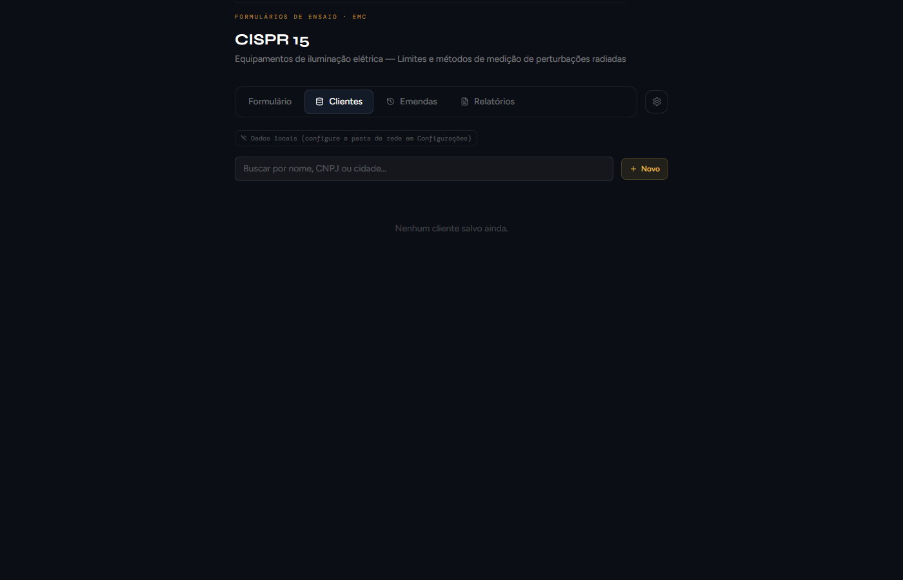
Figura — Aba Clientes — listagem e gerenciamento do banco de dados de clientes

7. Aba Emendas — Histórico de Alterações de Relatórios
A aba Emendas exibe o histórico de emendas emitidas sobre relatórios já finalizados. Uma emenda é uma correção ou atualização formal de um relatório de ensaio já emitido, gerando um novo número de documento no formato "EMC XXXX/AAAA · Emenda N".
Funcionalidades da aba Emendas:
- Listagem de todos os relatórios que possuem emendas emitidas, com o número do relatório original, data e alterações registradas.
- Carregar relatório: carrega os dados do relatório original para o formulário para geração da emenda.
- Excluir emenda: remove a emenda do histórico e apaga a cópia do PDF correspondente da pasta de cópias.
- Filtro por resultado: permite filtrar emendas por resultado (pass/fail) dos ensaios.
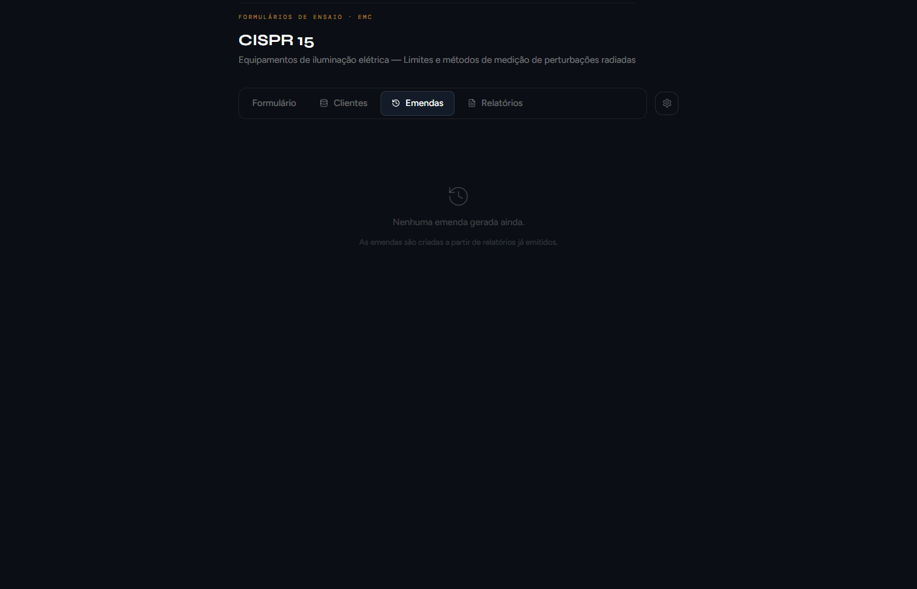
Figura — Aba Emendas — histórico de alterações e emendas emitidas
Para gerar uma emenda, o operador acessa o botão "Gerar Emenda" no formulário principal. Se o formulário estiver bloqueado, o sistema solicita a senha de emissão antes de prosseguir. A tela de emenda permite registrar as alterações realizadas, que são listadas na última página do relatório PDF.

8. Aba Relatórios — Histórico de Relatórios Emitidos
A aba Relatórios exibe o histórico de todos os relatórios emitidos, carregados tanto do armazenamento local quanto da pasta de rede. Permite localizar e recarregar qualquer relatório anterior.
Funcionalidades da aba Relatórios:
- Listagem com número do relatório, data de emissão, cliente, protocolo e produto.
- Busca por qualquer campo do relatório.
- Carregar relatório: recarrega todos os dados (configurações, fotos, .docx) para o formulário para visualização ou emissão de emenda.
- Ver PDF: abre diretamente a visualização do relatório em formato PDF sem recarregar o formulário.
- Exclusão de relatórios do histórico local.
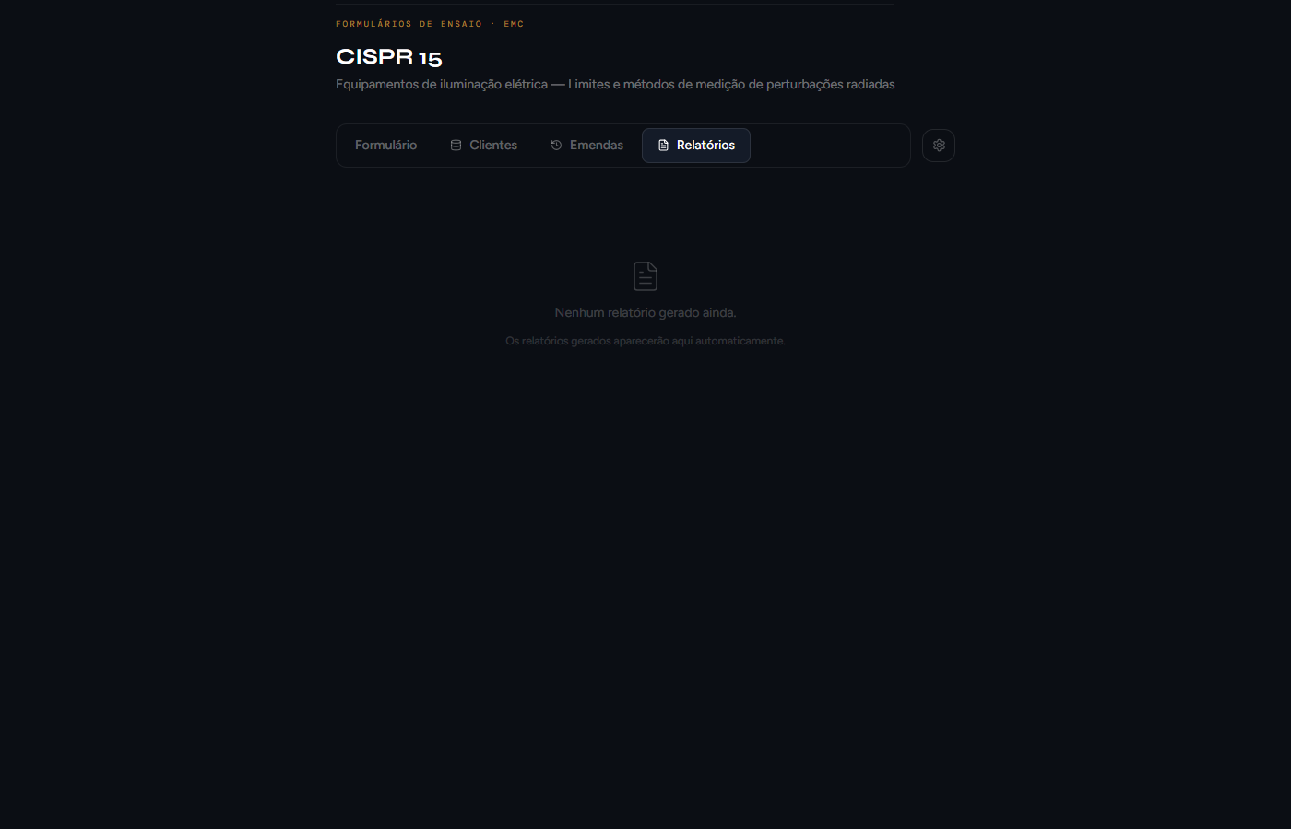
Figura — Aba Relatórios — histórico de relatórios emitidos

9. Visualização e Geração do Relatório PDF
A tela de visualização do relatório (/cispr15/relatorio) exibe o relatório completo no formato A4, replicando fielmente o layout do documento impresso. O PDF é gerado diretamente pelo processo Electron (printToPDF), garantindo fidelidade total ao que é exibido na tela, sem dependência de impressora.
Estrutura do relatório gerado:
- Página 1 — Capa: cabeçalho institucional PUCRS/LABELO, identificação do relatório, período de ensaio, dados do cliente, objeto ensaiado, documentação e normas utilizadas.
- Páginas 2–4 — Limites normativos: tabelas de limites conduzidos (9 kHz–30 MHz) e radiados (9 kHz–30 MHz e 30 MHz–300 MHz) conforme NBR IEC/CISPR 15/2014.
- Páginas seguintes — Resultados Radimation: conteúdo do arquivo .docx do Radimation, convertido e inserido com cabeçalho em cada página.
- Página de incertezas: tabela de incertezas de medição com fator de abrangência k=2.
- Páginas de fotos: duas fotos por página, com legendas (mínimo 4 slots/2 páginas).
- Página de emenda (quando aplicável): histórico de alterações com marcadores numerados em vermelho.
- Última página — Observações finais: 8 observações padrão do laboratório e linha para assinatura do signatário autorizado.
Ao clicar em "Baixar PDF" na barra de controles, o Electron usa printToPDF para gerar o arquivo com nome padronizado (NumRelatorio_tipo_fabricante.pdf) e salvá-lo na pasta da EUT. Uma cópia é automaticamente enviada para a pasta de cópias de PDF, se configurada.
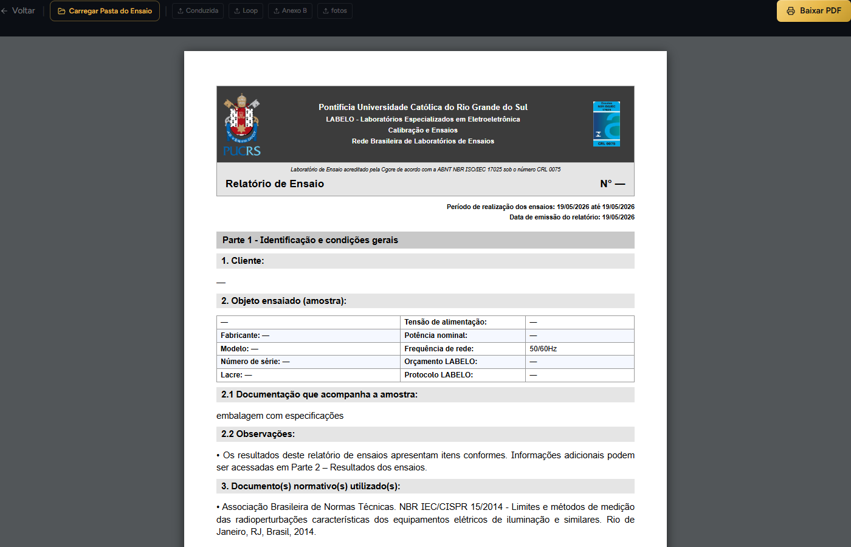
Figura — Tela de visualização do relatório — layout A4 com cabeçalho e rodapé

10. Emissão em Lote
O sistema suporta emissão de múltiplos relatórios de um mesmo cliente em uma única operação (lote), acessível pelo botão "Emitir Lote" no formulário principal ou pelo botão "Gerar Lote" na Agenda de Execução.
Funcionalidades da emissão em lote:
- Definição do número de amostras, tipo (lâmpada/luminária) e dados comuns (cliente, responsável).
- Dados individuais por amostra: produto, fabricante, modelo, identificador, potência, tensão, protocolo e orçamento.
- Carregamento de pasta de ensaio e fotos por amostra.
- Geração sequencial de todos os relatórios do lote com registro automático na planilha Excel.
- Integração com a Agenda: protocolos da agenda podem ser selecionados em lote para geração agrupada.

11. Agenda de Execução
A Agenda de Execução é a ferramenta de gerenciamento e acompanhamento do fluxo de ensaios do laboratório. Acessível pela rota /agenda, é independente do formulário de emissão e sempre acessível sem senha.
11.1 Aba Agenda
Exibe todos os itens cadastrados com os seguintes dados:
- Tipo de equipamento (lâmpada/luminária), protocolo, orçamento, cliente, produto, datas de entrada e previsão de saída.
- Indicador visual de prazo: verde (em dia), amarelo (vence em ≤ 3 dias), vermelho (vencido).
- Badges de status dos ensaios: C (Conduzida), L (Loop), B (Anexo B) — clicáveis para alternar entre Pendente e Realizado.
- Para itens concluídos: exibe o número do relatório como link e botão para abrir o PDF.
- Filtros por status (em andamento/concluídos/todos), busca por texto e filtro por cliente.
- Ordenação por data de entrada, previsão de saída ou protocolo.
- Marcadores (tags): Urgente, Reensaio, Reprov. Conduzida, Reprov. Loop, Reprov. Anexo B.
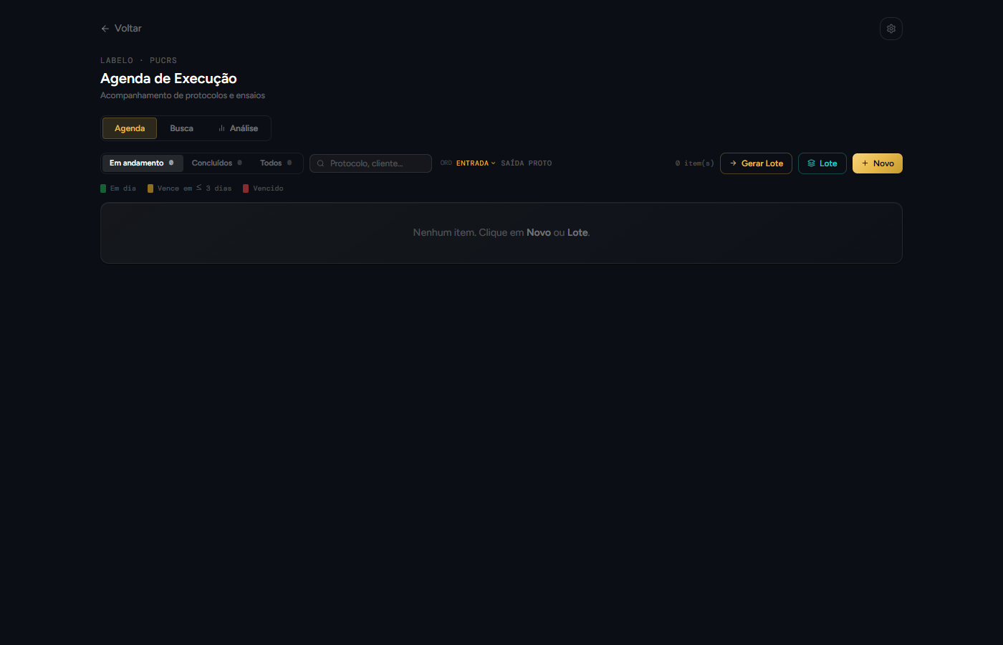
Figura — Agenda de Execução — aba Agenda com listagem de itens e indicadores de prazo
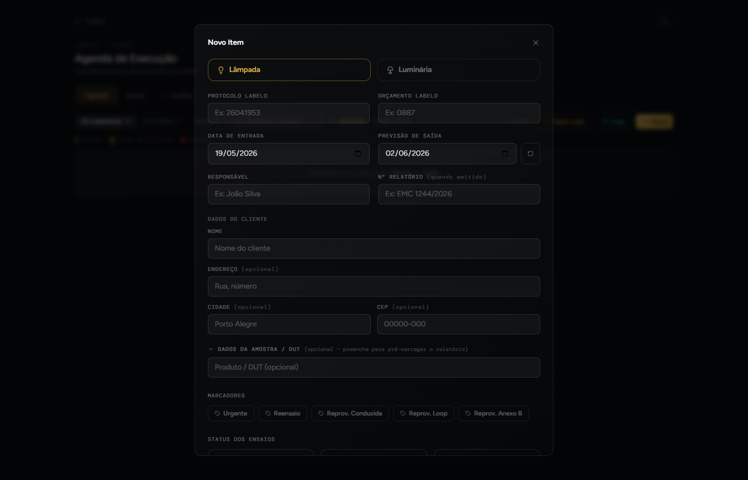
Figura — Agenda — modal de cadastro de novo item com dados completos do protocolo
11.2 Aba Busca
Permite busca unificada em toda a agenda e no histórico de relatórios emitidos, pesquisando por protocolo, orçamento, cliente, produto ou número do relatório.
11.3 Aba Análise
Painel analítico com indicadores de desempenho do laboratório:
- Cards de resumo: total, em andamento, concluídos, urgentes (≤ 3 dias) e vencidos.
- Distribuição de status: gráfico de barras horizontais por categoria (em dia, urgente, vencido).
- Entradas por mês: gráfico dos últimos 6 meses de entrada de equipamentos.
- Top clientes: clientes com maior número de ensaios.
- Lista de itens vencidos e urgentes com datas destacadas.
- Contagem de marcadores (tags) em uso.
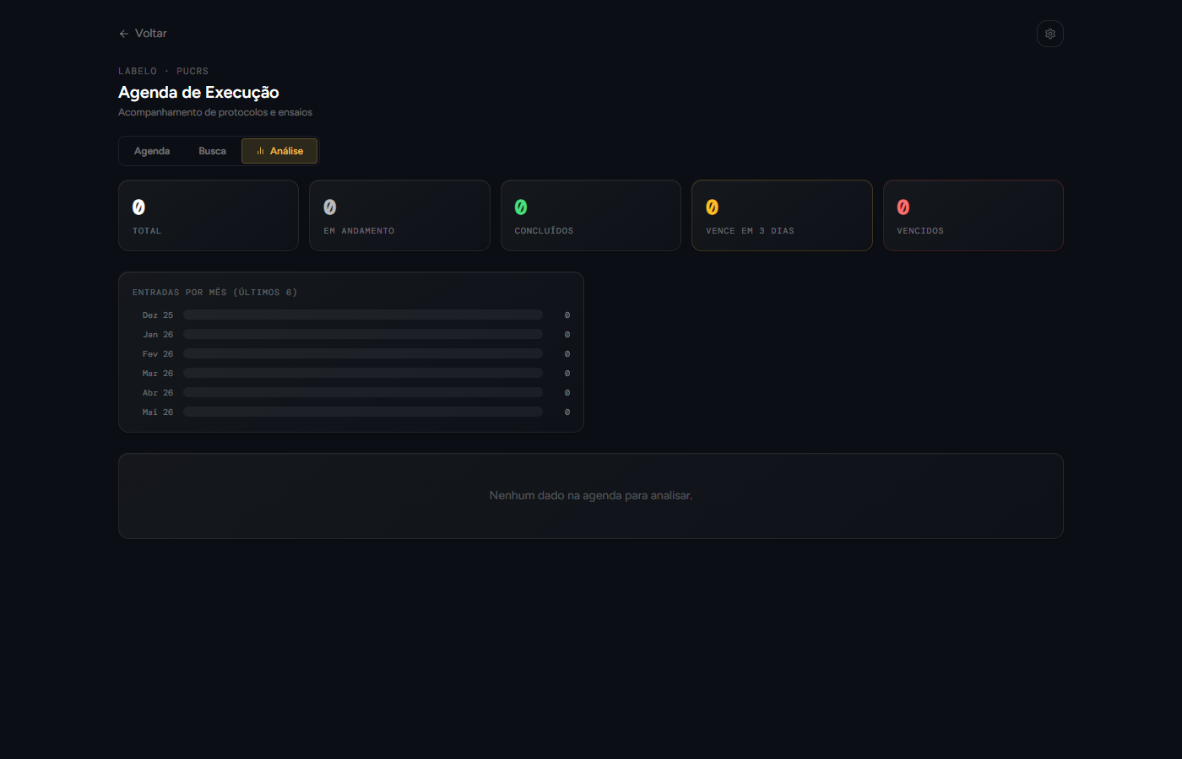
Figura — Agenda — aba Análise com indicadores de desempenho e distribuição por prazo
11.4 Integração Agenda ↔ Formulário
Ao gerar um relatório no formulário principal, o sistema busca automaticamente na agenda o item com o mesmo protocolo e registra o número do relatório e a data de emissão, atualizando seu status para "concluído" sem necessidade de ação manual. O botão "Ir para protocolo" na agenda pré-carrega os dados do item no formulário.

12. Fluxo de Trabalho Padrão
O fluxo recomendado para emissão de um relatório CISPR 15 utilizando o sistema é o seguinte:
1 | Cadastro na Agenda | O recebimento da amostra é registrado na Agenda de Execução com protocolo, orçamento, cliente e previsão de saída.
2 | Realização dos Ensaios | O técnico realiza os ensaios no Radimation e exporta o arquivo .docx. As fotos da amostra são organizadas na pasta da EUT (subpasta com numeração).
3 | Abertura do Formulário | Ao abrir o sistema, o formulário é limpo automaticamente. O operador preenche o protocolo LABELO — os dados da agenda são pré-carregados automaticamente.
4 | Carregamento da Pasta | O operador clica em "Selecionar Pasta do Ensaio" e seleciona a pasta da EUT. O sistema carrega o .docx e as fotos automaticamente.
5 | Revisão dos Dados | O operador revisa e complementa os dados do formulário. Opcionalmente utiliza "Ler Fotos (OCR)" para extrair dados da etiqueta do produto.
6 | Definição dos Resultados | O operador define o resultado dos ensaios (PASS/FAIL) para cada item: Conduzida, Loop e Anexo B.
7 | Geração do Relatório | O operador clica em "Gerar Relatório". O sistema verifica duplicatas, registra na planilha Excel, bloqueia o formulário e exibe a tela de visualização PDF.
8 | Download/Salvar PDF | O operador clica em "Baixar PDF". O PDF é salvo na pasta da EUT e copiado para a pasta de cópias, se configurada.
9 | Atualização da Agenda | O sistema atualiza automaticamente o item da agenda com o número do relatório e a data de emissão.

13. Critérios de Validação do Software
A validação do software foi realizada conforme os requisitos da ABNT NBR ISO/IEC 17025:2017, item 6.4.13 (validação de software para uso em laboratório). A tabela a seguir apresenta os critérios, testes realizados e resultados obtidos:
Item | Critério de Validação | Teste Realizado | Resultado Esperado | Status
VAL-01 | Integridade dos dados do formulário | Preencher todos os campos obrigatórios e verificar persistência após recarregamento da página. | Dados preservados no localStorage entre recarregamentos. | APROVADO
VAL-02 | Validação de campos obrigatórios | Tentar gerar relatório com campos pendentes. | Sistema bloqueia geração e lista campos pendentes. | APROVADO
VAL-03 | Registro automático na planilha Excel | Gerar relatório e verificar registro na planilha de controle. | Número sequencial gerado e registrado na planilha com dados corretos. | APROVADO
VAL-04 | Geração do PDF com layout correto | Gerar PDF de relatório de lâmpada e de luminária e verificar estrutura. | PDF com todas as páginas (capa, limites, Radimation, fotos, observações) corretamente formatadas. | APROVADO
VAL-05 | Carregamento de pasta da EUT | Selecionar pasta contendo .docx e subpasta de fotos. | Sistema carrega .docx e todas as imagens, preenchendo campos de protocolo automaticamente. | APROVADO
VAL-06 | OCR de etiquetas | Acionar OCR com foto nítida de etiqueta de produto. | Campos de fabricante, modelo, tensão e potência preenchidos com dados extraídos. | APROVADO
VAL-07 | Sincronização via pasta de rede | Configurar pasta de rede e verificar acesso a dados de dois computadores distintos. | Clientes e relatórios visíveis em ambos os computadores. | APROVADO
VAL-08 | Controle de acesso por senha | Configurar senha e tentar acessar formulário sem autenticação. | Modal de senha exibido; acesso negado com senha incorreta; acesso liberado com senha correta. | APROVADO
VAL-09 | Emissão de emenda | Gerar emenda sobre relatório existente e verificar geração do PDF com marcadores. | PDF de emenda com número correto (EMC XXXX/AAAA · Emenda N) e tabela de alterações. | APROVADO
VAL-10 | Bloqueio de formulário após emissão | Gerar relatório e tentar editar campos. | Formulário bloqueado (banner laranja) após geração; campos não editáveis. | APROVADO
VAL-11 | Verificação de protocolo duplicado | Tentar registrar protocolo já existente na planilha. | Sistema exibe aviso de duplicata com número do relatório anterior; operador confirma ou cancela. | APROVADO
VAL-12 | Pré-carregamento da Agenda | Cadastrar item na agenda e preencher protocolo no formulário. | Dados do item (cliente, produto, fabricante, etc.) carregados automaticamente. | APROVADO
VAL-13 | Emissão em lote | Gerar lote com 3 amostras de mesmo cliente. | Três relatórios gerados com numeração sequencial e registro correto na planilha. | APROVADO
VAL-14 | Cópia automática de PDF | Gerar relatório com pasta de cópias configurada. | Cópia do PDF salva automaticamente na pasta configurada. | APROVADO
VAL-15 | Integridade do banco de clientes | Cadastrar, editar e excluir clientes; verificar persistência na pasta de rede. | Dados de clientes atualizados corretamente no JSON compartilhado. | APROVADO

14. Arquitetura de Armazenamento de Dados
O sistema utiliza uma arquitetura híbrida de armazenamento, combinando armazenamento local (localStorage do Electron / navegador) com arquivos JSON em pasta de rede compartilhada:
Arquivo / Local | Localização | Conteúdo
settings.json | %AppData%\CISPR15-LABELO\ | Configurações do sistema (caminhos, senha). Local por computador.
cispr15_clientes.json | Pasta de rede configurada | Banco de dados de clientes. Compartilhado entre todos os PCs.
cispr15_relatorios.json | Pasta de rede configurada | Metadados de relatórios (sem fotos e sem HTML do docx). Compartilhado.
cispr15_agenda.json | Pasta da agenda configurada | Itens da agenda de execução. Compartilhado.
localStorage | Computador local | Formulário atual (cfg), fotos (base64), HTML do docx, histórico local completo.
[numRelatorio]_tipo_fab.pdf | Pasta da EUT + Pasta cópias | PDF do relatório. Salvo na pasta do ensaio e copiado para pasta de cópias.

15. Módulo Lab — Gestão de Equipamentos e Certificados
O Módulo Lab é um conjunto de ferramentas complementares ao sistema CISPR 15 LABELO, voltado para a gestão do laboratório EMC: cadastro de equipamentos de medição, certificados de calibração com grades de correção 2D, checagens intermediárias de instrumentos e elaboração de instruções de trabalho / procedimentos de calibração. O módulo é acessado pela barra lateral esquerda do sistema e inclui as rotas /dashboard, /equipamentos, /certificados, /checagens e /procedimentos.
15.1 Dashboard
A tela de Dashboard (/dashboard) exibe uma visão consolidada do laboratório com quatro indicadores: total de equipamentos cadastrados, normas ativas, checagens pendentes (vencendo em ≤ 30 dias) e checagens vencidas. Também lista as próximas cinco checagens em ordem de prazo com seus status.
[Imagem não encontrada: lab_dashboard.png]

16. Equipamentos — Cadastro e Gestão
A tela de Equipamentos (/equipamentos) permite cadastrar e gerenciar todos os instrumentos do laboratório EMC. Cada equipamento possui uma TAG identificadora única e é classificado por grupo e subgrupo.
16.1 Grupos e Subgrupos
Os equipamentos são organizados nos seguintes grupos:
- Geradores de sinal — ex.: geradores de RF, fontes de ruído.
- Medidores — receptores EMI, multímetros, osciloscópios.
- Redes de Impedância (LISN) — redes de impedância de linha.
- Antenas — antenas de ensaio e calibradas.
- Atenuação — atenuadores, cabos, acopladores.
- Grandezas Ambientais — termômetros, higrômetros.
16.2 Dados do Equipamento
Cada equipamento registra:
- TAG: identificador único (ex.: GEN-001, ANT-003).
- Nome, fabricante, modelo e número de série.
- Grupo e subgrupo de classificação.
- Data de próxima calibração e status (Ativo / Calibrar / Fora de uso).
- Certificados de calibração vinculados.
[Imagem não encontrada: lab_equipamentos.png]

17. Certificados de Calibração — Grade 2D
A tela de Certificados (/certificados) gerencia os certificados de calibração acreditados (ABNT NBR ISO/IEC 17025) dos padrões do laboratório. Cada certificado pode conter uma grade de correção 2D usada para interpolação bilinear nas checagens intermediárias.
17.1 Importação via PDF (OCR)
O sistema aceita certificados em PDF (ex.: LABELO/PUCRS, modelo Agilent N5171B). O arquivo é processado com pdf-parse com agrupamento espacial de pixels, extraindo as tabelas de calibração com separação de colunas por tabulação. A página de capa é ignorada automaticamente; todas as demais páginas são processadas, incluindo tabelas de distorção harmônica e de varredura de frequência.
O parser identifica automaticamente:
- Número do certificado e TAG do equipamento.
- Cabeçalhos de tabela com VR (valor de referência / UST) e MM (valor medido / UMP).
- Parâmetros (ex.: "Linearidade", "Distorção Harmônica") como nome da tabela.
- "Medição de ..." como grandeza (ex.: "Potência", "Frequência").
- Correção calculada automaticamente: Correção = VR − MM.
- Incerteza (IM) detectada no cabeçalho ou pela heurística de coluna adjacente ao MM.
A sub-linha de unidades ("UST(dBm) / UMP(dBm)") é ignorada pelo parser, evitando a sobrescrição do cabeçalho correto. Números no formato brasileiro ("1.000,5" = 1000,5 ; "2.450" = 2450) são reconhecidos automaticamente.
17.2 Grade de Correção 2D
A grade 2D representa uma função de correção f(Frequência, Nível) ou f(VR, Nível), com pontos agrupados por parâmetro (tabela). Para uso nas checagens, o sistema realiza interpolação bilinear sobre a grade para calcular a correção no ponto exato de frequência e nível solicitado, mesmo que não conste explicitamente no certificado. A tela exibe os pontos em tabela com colunas: Frequência (eixo 1), Nível VR (eixo 2), MM, Correção (VR−MM) e Incerteza.
[Imagem não encontrada: lab_certificado_grade.png]

18. Checagens Intermediárias — Controle de Instrumentos
A tela de Checagens (/checagens) controla as verificações intermediárias periódicas dos instrumentos de medição, conforme exigido pelo sistema da qualidade ABNT NBR ISO/IEC 17025:2017. As checagens são organizadas em três categorias: Vencidas, Vencendo nos próximos 30 dias e Em dia.
18.1 Tipos de Checagem
Existem dois modos de registro:
- Do certificado: seleciona um ponto já existente no certificado do padrão. O valor de referência (VR) e a incerteza são preenchidos automaticamente a partir da grade 2D.
- Manual com interpolação: o operador define um ponto não calibrado (frequência e nível). O sistema interpola bilinearmente a correção e calcula o VR automaticamente.
18.2 Dados de uma Checagem
Cada checagem registra:
- TAG do equipamento verificado e certificado do padrão utilizado.
- Data de realização e data da próxima checagem.
- Norma de referência (ex.: ABNT NBR ISO/IEC 17025).
- Valor de referência (VR), valor medido (MM) e correção aplicada.
- Status calculado automaticamente: APROVADO, ATENÇÃO ou REPROVADO.
- Observações do técnico.
18.3 Templates de Checagem
A tela de Templates (/checagens/templates) permite criar modelos reutilizáveis de checagem, pré-configurados com equipamento, parâmetros e periodicidade. Facilita o registro de checagens recorrentes com um clique.
[Imagem não encontrada: lab_checagens.png]

19. Normas — Banco de Normas Técnicas
A tela de Normas (/normas) gerencia o banco de normas técnicas utilizadas nos ensaios e calibrações do laboratório. Permite cadastrar normas com número, título, organismo publicador (ABNT, IEC, CISPR, etc.), edição, ano e situação (vigente, substituída, cancelada). O dashboard exibe o total de normas ativas como indicador de referência.

20. Procedimentos — Instruções de Trabalho e Procedimentos de Calibração
O módulo de Procedimentos (/procedimentos) centraliza a criação e gestão de Instruções de Trabalho (IT) e Procedimentos de Calibração (PC) no formato padrão LABELO.
20.1 Editor de IT / PC
O editor de documentos (/procedimentos/instrucoes/novo) oferece um ambiente estruturado para elaboração de documentos técnicos com os seguintes elementos:
- Seções numeradas com hierarquia (1, 1.1, 1.1.1).
- Parágrafos de texto justificado.
- Listas com marcadores e listas de passos numerados.
- Imagens embutidas com legenda.
- Tabelas com cabeçalho e linhas alternadas.
- Blocos de destaque (NOTA, ATENÇÃO, AVISO).
- Siglas e definições com glossário automático.
20.2 Lista de Documentos
A tela /procedimentos/instrucoes lista todos os documentos cadastrados com número, título, revisão e data. Documentos podem ser editados, revisados (incremento automático do número de revisão) ou excluídos.
[Imagem não encontrada: lab_procedimentos.png]

21. Navegação — Sidebar do Módulo Lab
A barra lateral (sidebar) do Módulo Lab provê acesso rápido a todos os recursos. É exibida em todas as telas do módulo e organizada em seções:
Seção | Descrição
Dashboard | /dashboard — visão consolidada com indicadores e próximas checagens
Equipamentos | /equipamentos — lista e cadastro de instrumentos por grupo
Certificados | /certificados — certificados de calibração com grade 2D
Checagens | /checagens — registro e controle de checagens intermediárias
Normas | /normas — banco de normas técnicas do laboratório
Procedimentos | /procedimentos — hub de checagens e editor de IT/PC
Instruções de Trabalho | /procedimentos/instrucoes — lista de documentos IT/PC
Relatórios CISPR 15 | /cispr15 — retorna ao formulário principal de emissão

22. Declaração de Validação e Assinaturas
Com base nos testes realizados e documentados neste manual, declara-se que o software CISPR 15 LABELO atende aos requisitos operacionais do laboratório e está em conformidade com os critérios de validação de software estabelecidos pela ABNT NBR ISO/IEC 17025:2017, sendo adequado para uso na geração de relatórios de ensaio de compatibilidade eletromagnética conforme a norma NBR IEC/CISPR 15/2014.
Porto Alegre, 05/06/2026.
Elaborado por | Revisado por | Aprovado por
Dionata Rafael Blauth  da Paixão Nunes | Jonathan Culau | Laboratório  LABELO-PUCRS

